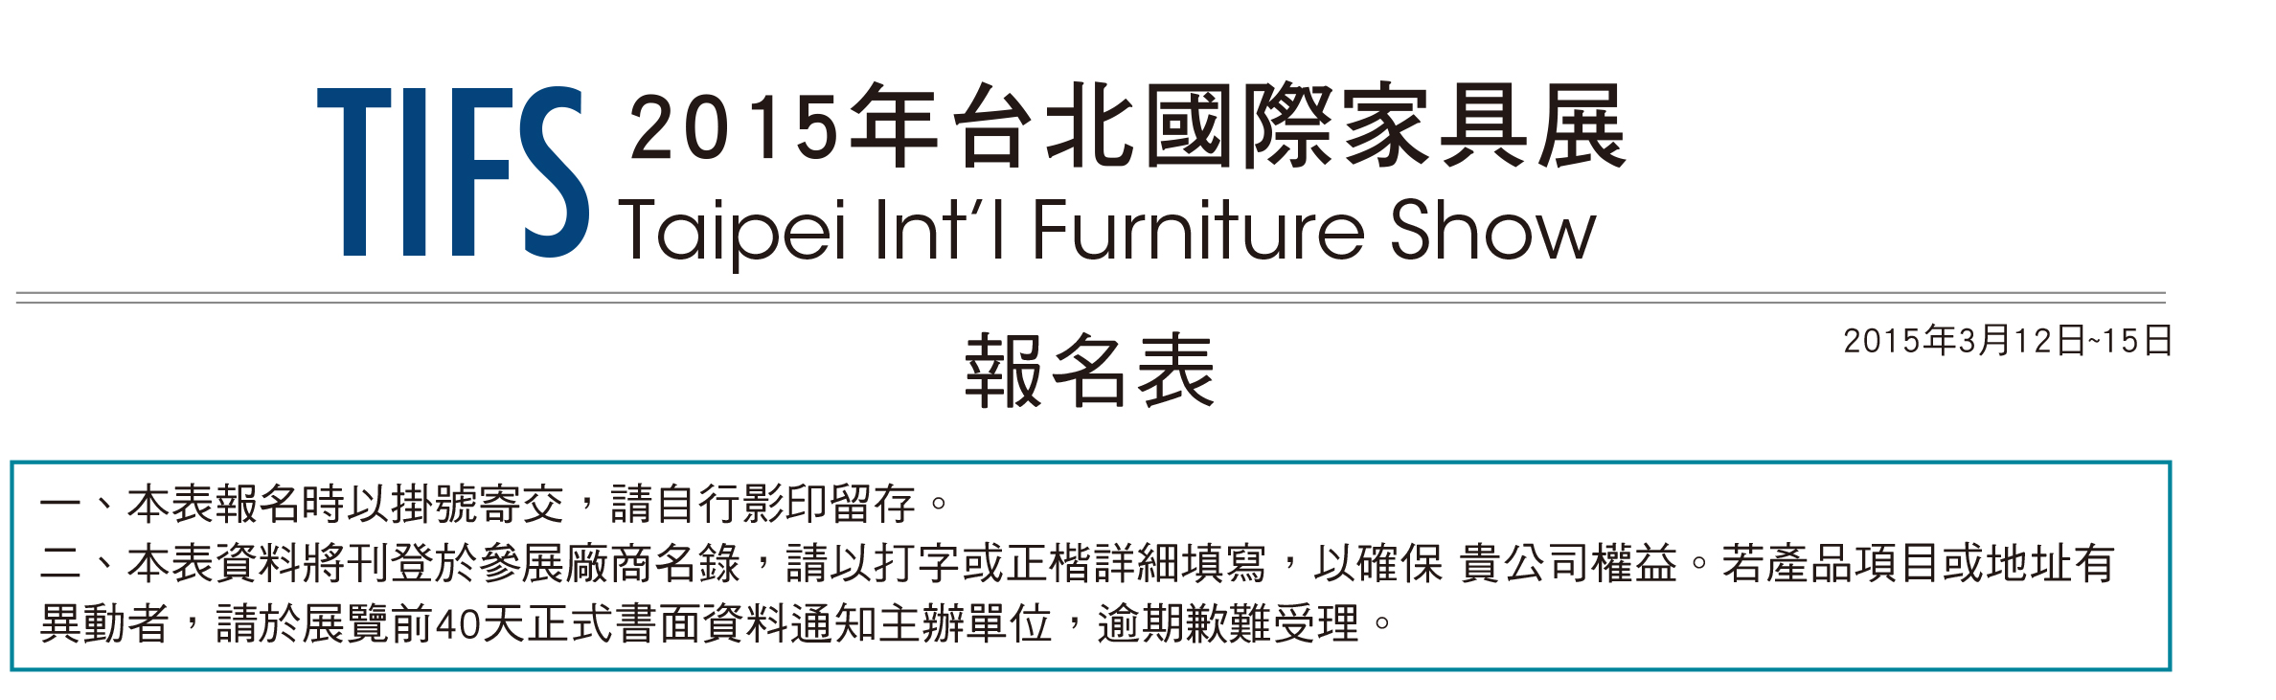 |  | 2016年台北國際家具展
 |  | Taipei Int’l Furniture Show
報名表 |  |  | 3月11-14日
一、請以傳真(02-2705-1893)報名。
二、本表資料將刊登參展商名錄，請以打字或正楷詳細填寫，以確保 貴司權益。若產品項目或地址有異動者，請於開展前40天正式書面資料通知主辦單位，逾期歉難受理。
檔案編號： 攤位號碼： 報名時間： 年 月 日
（以上由主辦單位填寫）
壹、參展廠商基本資料：
公司名稱：（中）
（英）
發票抬頭： 營利事業統一編號：
聯絡地址：（中）□□□□□
（英) □□□□□
公司負責人： 先生／小姐 英文姓名：
業務聯絡人： 先生／小姐 英文姓名：
電 話： 分機 傳 真：
E-mail： URL：
展覽聯絡人： 先生／小姐 英文姓名：
電 話： 分機 傳 真：
E-mail：
經營類別：□製造商 □出口商 □進口商 □代理/經銷商 □其他：
展品類別（限勾選一項）：□室內家具類 □辦公家具類 □休閒及戶外家具類 □家飾及居家配件類
□國外產品類 □媒體類
參展產品：(請勾選產品列表，如不包含在內，請填寫於下欄):
其他：
申請攤位數：純空地展位 格，團區裝潢 格
貳、保證事項：
本公司已詳閱並承諾遵守本展參展辦法、參展一般規定所列各項條文，並同意自負一切法律賠償責任。如有違反情事，本公司同意接受本展相關規定處置並在兩年內不得參加本項展覽。此致台灣區家具工業同業公會。 公司印鑑章： 負責人印鑑章：
填表人簽名： 中華民國 年 月 日
參展一般規定
一、般事項：
（一）報名參展：一份報名表只限填一個報名單位，不得合併報名。
（二）展品需符合展出主題：參展廠商所展示之產品，必須與本展主題有關，否則不得展出。如有矇混報名進場展出者，一經發現除立即停止其展出外，所收費用概不退還，並禁止其參加下一屆本項展覽。
（三）嚴禁仿冒品參展：為配合政府查禁仿冒措施，本展覽會嚴禁陳列產地標示不實、仿冒商標或侵犯他人專利或著作權之產品。參展廠商如明知其參展產品業經判決確定有標示不實或侵害商標、專利或著作權之情事，而仍予以陳列時，一經發覺，本會除立即停止其全部產品之展出及沒收其所繳參展費用外，並禁止其參加下一屆本項展覽。凡於參展前或參展期間發生侵害商標，專利或著作權糾紛而涉訟中之產品，本會一律禁止其展出，參展廠商不得異議。本會如因此牽連涉訟或受有其他損害，該參展廠商並須負一切賠償責任。
（四）展覽日期及地點之變更：本會保留變更展出日期及地點之權，如因天災或其他不可抗力因素而須變更展覽日期或地點，本會已收之費用概不退還，亦不負其他賠償責任。
（五）主辦單位有權視展場容納狀況酌減攤位面積或攤位數。
（六）退展：參展費用一經繳交，概不退還；其所繳交之參展費充作本展覽會經費支用。
（七）攤位轉讓：參展廠商所租攤位，不得私自轉讓或以非報名時申請之公司名稱（包括贊助廠商名稱）參加展出。如有違反，本會除立即收回轉讓之攤位，停止非報名廠商繼續展出。
（八）展出：為落實節能減碳政策，請儘量使用節能省電燈泡。參展廠商在展覽期間不得製造85分貝以上之噪音。因示範、操作展品而產生煙霧、廢氣、灰塵、惡臭及刺激性氣體與揮發性有機化學溶劑汙染物等，需自備汙染處理設備，立即妥善處理，不得影響附近攤位及現場展出，否則本會得禁止現場示範操作或立即終止展出。
（九）攝錄影：展出之產品如不願讓參觀者拍照或錄影；請自行加設「請勿拍照」或「請勿錄影」中英文標示牌，惟對持有本會所發記者證（PRESS）及特約攝影者，請儘量配合以利宣傳工作之進行。
（十）攤位之展品、裝潢材料及廢棄物應在出場期限前全部清除完畢並運離展場。
二、展場裝潢：請參閱台北世界貿易中心展覽裝潢作業一般規定。
三、展場設施：請參閱台北世界貿易中心展覽裝潢作業一般規定。
四、展場秩序：
（一）展出期間展場開放時間：展出首日可於9時10分入場，加強攤位之整理與美化，其餘展出日每天須於9時40分進場，各就攤位，俾能於10時正準時開放。中午展覽照常開放。
（二）展示範圍：參展廠商之展示範圍僅限於各自攤位內，不得在攤位以外地區如公共設施、走道或牆柱上陳列商品或張貼任何宣傳物品或分發型錄、出版品、紀念品等宣傳資料。如有違反，本會得強制清除。
（三）禁止項目：凡易爆、易燃及其他危險物品、違禁品禁止攜入展場；如經發現，本會得強制予以搬離展場，由參展廠商負擔一切費用及責任。
（四）安全及保險：
(1)參展廠商應於事前估算耗電量，其估算值超出基本供電量則應向主辦單位指定之裝潢公司提出申請，未申請者如因超負荷使用而致會場電源故障、中斷，參展廠商須付一切損害賠償責任。
(2)展覽期間（包括展前佈置及展後拆除期間）本會管理人員負責管制展場出入口，維持人員及展品進出展場公共秩序，惟參展廠商對其展品、裝潢物料及工程設施均應自行派人照料，貴重展品請自行投保並聘僱警衛加強保全，如有遺失或毀損，本會不負賠償責任。
(3)參展廠商自展品及裝潢品運至展場起，至展覽結束運離展場止，必須自行投保火險、竊盜險、水漬險及公共意外責任險（包括天然災害附加險，如颱風、地震、洪水、豪雨及其他天然災害等）；任何展品及裝潢品於上述期間在展出場地遺失或毀損，本會不負賠償責任。
(4)參展廠商攤位上之設施、物品及展覽品在展覽期間（包括展前佈置及展後拆除期間）因設置、操作、保養或管理不當或疏忽致其工作人員或第三人遭受傷亡或財物損失，應由引起傷亡損失事故之參展廠商自負一切賠償及法律責任。
(5)參展廠商應注意展場消防安全，如因攤位之設計、施工及電器使用不當等情事而發生火災，罰款新台幣10萬元，並須負相關法律責任及賠償一切損失。
（五）車輛進場管理：
(1)為保障展覽大樓之結構體及地板安全，進出展場車輛之車身總重在20公噸（以車身或行車執照載明者為準）以上者，應於進場兩週前向本會展覽中心展場管理組提出申請。
(2)展品進場佈置及撤除期間小客車不得駛入，限貨車進場並應遵守規定路線行駛，展品卸下後請儘速離場，以免交通阻塞。每一參展廠商進場車輛以一輛為限，本會將於車輛進場時登記進場時間、車號、貨主攤位、負責人。應於入口處繳交進場保證金新台幣壹仟元(不得以未帶錢或帶不足為藉口)，在一小時內出場者，保證金原數退還，逾時出場者，每小時以新台幣兩百元計收。
（六）禁止提前撤離：所有展品必須展至最後一日下午6時止。未經主辦單位同意，不得提前收拾或撤離會場。
（七）憑證進出場：參展廠商應於展品進場第二天下午2時至大會服務台領取識別證，展出期間必須佩戴進入展場。
（八）花籃之處理：為維護展場內外環境之整潔與安全，所有花圈、高架花籃禁止攜入場內，應放置在展館外緣牆邊。
（九）孩童禁止進入展場(週末除外)：展覽會期間除假日外，禁止12歲以下者入場，以維護安全及秩序。
（十）除主辦單位外，任何人不得於公共區域散發傳單，從事推廣活動或置放公司或私人物品。
（十一）妨害展覽秩序之處罰:
展覽期間(含進出場)，參展廠商如因債務、個人恩怨或其他私人糾紛，導致他人至其攤位或展場內外鬧事或進行抗議，因而影響展覽之秩序或形象，而該參展廠商又不能有效處理時，主辦單位有權終止其展出，所繳費用概不退還;主辦單位如因此牽連涉訟或受到其他損害，該參展廠商並須負一切賠償責任。
五、違規處理：參展廠商如違反本規定，經本會勸告無效或情況急迫無從勸告時，本會將立即停止水、電之供應及採停止展出之措施。
六、本規定如有未盡事宜，本會得隨時修訂之。
七、注意事項：本企劃書所載展覽名稱及內容均屬「預定、規劃」之性質，其具體之展覽名稱、內容、廣告及宣傳之名稱及展區規劃等細節，將視實際招商之情況，予以調整。

